**Studi Biokemokemoinformatika Metabolit Daun Kersen (*Muntingia calabura* L.) Agen Kanker Kolorektal**

**Biochemoinformation Study Of Kersen (*Muntingia calabura* L.) Leaf Metabolism Agent Colorectal Cancer**

Tika Indrasari1, Rina Herowati2, Nuraini Harmastuti3

123Universitas Setia Budi Surakarta

tikaindra18@gmail.com

**ABSTRAK**

Daun kersen merupakan salah satu tanaman yang digunakan sebagai antikanker alami. Beberapa penelitian menunjukkan bahwa daun kersen bermanfaat sebagai antioksidan, antikanker, antiinflamasi, dan antibakteri. Penelitian ini bertujuan untuk mengetahui target dari kanker kolorektal dan untuk mengetahui prediksi profil farmakokinetik serta profil toksisitas kandungan senyawa daun kersen. Makromolekul yang digunakan adalah target molekuler kanker kolorektal yang diperoleh berdasarkan skrining awal menggunakan prediksi *SwissPred*, *SuperPred* dan *Seasearch* dan ligan yang digunakan adalah senyawa daun kersen. Pembuktian dan visualisasi docking menggunakan Autodock 1.5.6. Prediksi Adme menggunakan *SwissADME* dan prediksi toksisitas menggunakan *Toxtree.* Hasil penelitian menunjukkan bahwa senyawa daun kersen yang baik dari hasil ΔG*binding* danikatan yang terjadi pada EGFR adalah senyawa Muntingone; 5-Hydroxy-7-methoxyflavone; Chrysin; dan senyawa yang baik pada GSK-3β adalah 3,5-Dihydroxy-6,7-dimethoxyflavone; 7-Hydroxyflavanone; 2’,4’-Dihydroxychalcone. Profil farmakokinetik dengan prediksi ADME memenuhi kriteria dari aturan *Lipinski.* Prediksi toksisitas 19 senyawa termasuk dalam toksisitas tinggi, senyawa 2’,4’-Dihydroxy-3’-methoxydihydro-chalcone; Muntingone; 2’,4’-Dihydroxychalcone; 2’,4’-Dihydroxy-3’-methoxychalcone menunjukkan positif terhadap genotoksik karsinogenik dan senyawa 2’,4’-Dihydroxy-3’-methoxydihydro-chalcone; Muntingone; 2’,4’-Dihydroxychalcone; 2’,4’-Dihydroxy-3’-methoxychalcone menunjukkan adanya peringatan terhadap mutagenesis.

**Kata kunci**: daun kersen, antikanker, *docking* molekuler, farmakokinetik, toksisitas.

**ABSTRACT**

Kersen leaves is a plant that is used as a natural anticancer. Research that kersen leaves are used as antioxidants, anticancer, antiinflammatory and antibacterial. This study aims to determine the target of colorectal cancer and to determine the prediction of the pharmacokinetic profile and the toxicity profile of the compound contect of kersen leaves.

The macromolecules used were molecular targets for colorectal cancer obtained based on the initial screening using *SwissPred*, *SuperPred* and *Seasearch* predictions and the ligands used were cherry leaf compounds. Proving and visualizing docking using Autodock 1.5.6. Prediction of ADME using SwissADME and prediction of toxicity using Toxtree

The results showed that the good kersen leaves compounds from the ΔG*binding* and bonding results that occurred in EGFR were muntingone; 5-Hydroxy-7-methoxyflavone; Chrysin; and a good compound on GSK-3β is 3,5-Dihydroxy-6,7-dimethoxyflavone; 7-Hydroxyflavanone; 2 ', 4'-Dihydroxychalcone. The pharmacokinetic profile with prediction of ADME met the criteria of the Lipinski rule. The prediction of the toxicity of 19 compounds included high toxicity, compounds 2 ', 4'-Dihydroxy-3'-methoxydihydro-chalcone; Muntingone; 2 ', 4'-Dihydroxychalcone; 2 ', 4'-Dihydroxy-3'-methoxychalcone showed positive for carcinogenic genotoxics and 2', 4'-Dihydroxy-3'-methoxydihydro-chalcone compounds; Muntingone; 2 ', 4'-Dihydroxychalcone; 2 ', 4'-Dihydroxy-3'-methoxychalcone indicates a warning against mutagenesis.

***Keywords****:* kersen leaves, anticancer, molecular *docking*, pharmacokinetics, toxicity.

**Pendahuluan**

Kanker merupakan penyakit yang dapat menyerang hampir semua organ tubuh ketika sel abnormal tumbuh tak terkendali. Kanker adalah penyebab kematian kedua secara global menurut data dari GLOBOCAN (2018) terhitung sekitar 9,6 juta kematian pada tahun 2018 dengan jumlah kasus 18,1 juta baik jenis kelamin dan semua umur. Terdapat 1,8 juta (10,2%) kasus penyakit kanker kolorektal dengan angka kematian mencapai 881 ribu (9,2%). Tingginya angka kematian penyakit kanker tidak terlepas dari keterbatasan usaha pencegahan tetapi juga ketersediaan variasi obat serta kurang tepatnya penanganan. Selama ini strategi penanganan kanker dilakukan melalui tiga cara yaitu pembedahan, radiasi dan kemoterapi (WHO, 2018).

Peningkatan kasus kanker kolorektal disebabkan pola makan yang tidak sehat dan juga masih rendahnya tingkat kesadaran akan kesehatan. Jenis kanker kolorektal memperlukan penanganan multimodalitas dan belum terdapat keseragaman secara nasional dalam pendekatan terapi. Selain ketidaksesuaian dalam hal fasilitas skrining dan terapi dari berbagai daerah di Indonesia, belum adanya panduan terapi kanker kolorektal secara aplikatif dapat digunakan di Indonesia (Kemenkes, 2018). Pengobatan kemoterapi yang dilakukan masih menimbulkan efek samping dan biayanya mahal, sehingga banyak pasien yang memilih pengobatan alternatif yang biayanya lebih murah dan mempunyai efek samping minimal. Pengobatan alternatif yang dapat digunakan antara lain terapi dengan obat-obatan herbal, suplemen vitamin, hipnoterapi, meditasi, relaksasi dan penyembuhan rohani (WHO, 2018).

Indonesia merupakan negara yang kaya akan keanekaragaman flora yang berpotensi sebagai obat tradisional, salah satunya adalah kersen (*Muntingia calabura* L.). Beberapa penelitian menunjukkan bahwa kersen bermanfaat sebagai antioksidan, antikanker, antiinflamasi, dan antibakteri (Lim, 2012). Jih Jung Chen (2005)telah melakukan uji terhadap 20 senyawa isolat dari daun kersen, yaitu: 2’,4’-Dihydroxy-3’-methoxydihydrochalcone (1) (-)-3’-Methoxy-2’4’,β-trihydroxyhydrochalcone (2); (2S)-(-)-5’-Hydroxy-7,3’,4’-trimethoxy flavanone (3); Muntingone (4); 5-Hydroxy-7-methoxyflavone (5); 3,7-Dimethoxy-5-hydroxyflavone (6); 5-Hydroxy-3,6,7-trimethoxyflavone (7); 6,7-Dimethoxy-5-hydroxyflavone (8); 3,5-Dihydroxy-7-methpxyflavone (9); 3,5-Dihydroxy-6,7-dimethoxyflavone (10); 8-Methoxy-3,5,7-trihydroxyflavone (11); 5,7-Dihydroxy-3,8-dimethoxyflavone (12); Galangin (13); Chrysin (14); 7-Hydroxyflavanone (15); 7-Hydroxy-8-methoxyflavanone (16); 4’-Hydroxy-7-methoxyflavanone (17); 2’,4’-Dihydroxychalcone (18); 2’,4’-Dihydroxy-3’-methoxychalcone (19); 2’,4’-Dihydroxydihydrochalcone (20).

Target yang digunakan dalam penelitian ini adalah target molekuler kanker kolorektal berdasarkan skrining awal menggunakan prediksi *SwissPred*, *SuperPred* dan *Seasearch,* yaitu Cyclin D1, Transcription factor 4 (TCF4), Epidermal growth factor reseptor (EGFR), Glycogen synthase kinase-3β (GSK-3 β), P53. Cyclin D1 merupakan regulator penting dari perkembangan siklus sel dan berfungsi sebagai transkripsi co-regulator. Transcription factor 4 (TCF4) adalah reseptor hormon yang dapat mempengaruhi Wnt kanonik berinteraksi dengan b-*catenin*. Pada kanker usus besar ada 80% kasus mutasi *Adenomatus Polyposis Coli* (APC) yang mengaktifkan b-*catenin*. Beberapa gen ini seperti c-myc dan *Cyclin* D1 terlibat dalam regulasi siklus sel dan berkontribusi pada fenotip onkogenik. TCF 4 berinteraksi secara fungsional dengan b-catenin di jalur pensinyalan Wnt, yang mengatur proses perkembangan. Epidermal growth factor receptor (EGFR) diekspresikan dalam kanker kanker kolorektal yang pada akhirnya menghasilkan peningktakan potensi metastasis dan neoangiogenesis. Glycogen synthase kinase 3-β (GSK-3 β) diekspresikan dalam semua jaringan dan anggota protein kinase, sekelompok enzim yang mengkatalisasi transfer dari gugus fosfat dari adenosis trifosfat (ATP) untuk menargetkan media. GSK-3β diatur oleh fosforilasi di dua situs berbeda termasuk Ser9 dan Tyr216, fosforilasi situs Ser9 menonaktifkan GSK-3β sedangkan fosforilasi pada Tyr216 dalam aktivasi loop meningkatkan aktivitas katalitiknya. Tumor Suppresor p53 adalah fosfoprotein yang terdiri dari 393 asam amino yang berada di dalam inti sel. Salah satu peran fisiologis p53 adalah untuk mencegah pembentukan kanker dan kerusakan p53 akan mempengaruhi pembentukan kanker (Steele, 1992).

Pemanfaatan komputer akhir-akhir ini menjadi tawaran yang sangat menarik sebagai alat bantu dalam penemuan obat. Studi biokemoinformatikamerupakan metode pendekatan pada suatu kondisi atau keadaan nyata ke dalam komputer dengan menggunakan program tertentu dengan tujuan untuk mencampur sumber informasi dan mengubah data menjadi informasi sehingga menjadi pengetahuan. Metode berbasis ligan menggunakan farmakofor hubungan struktur aktivitas kuantitatif atau metode berbasis pengetahuan seperti kemiripan obat, prediksi sifat ADMET (Adsorbsi, distribusi, metabolisme, ekskresi dan toksisitas) untuk mengurangi jumlah senyawa yang perlu dievaluasi dengan metode eksperimental. Molekuler *docking* telah memberikan kontribusi yang sangat penting dalam proses penemuan obat selama bertahun-tahun. Model komputasi semakin memainkan peran antara data *in vitro* dan *in vivo* serta untuk meningkatkan kemampuan prediksi dari hasil *in vitro*. Prediksi ADME (Adsorbsi, Distribusi, Metabolisme, Eksresi) dapat digunakan sebagai pemodelan toksikokinetik yang dapat menjelaskan efek samping dalam toksikologi praklinis dan juga untuk mendukung toksikologi prediktif (Tsaioun *et al*., 2016). Prediksi profil farmakokinetik diperlukan untuk memprediksi sifat kimia molekul senyawa dan sifat farmakokinetik dan untuk mengetahui gambaran interaksi obat dengan reseptor dengan menggunakan *SwissADME*. Prediksi toksisitas digunakan untuk mendapatkan informasi tentang toksisitas. Uji toksisitas secara eksperimental laboratorium membutuhkan tenaga, fasilitas, waktu dan biaya mahal. Sebaliknya prediksi toksisitas menggunakan komputasi dapat digunakan untuk mendukung hipotesis dan memprioritaskan studi eksperimental lebih lanjut. Dalam penelitian ini prediksi toksisitas menggunakan software *Toxtree* (Djalil *et al*., 2012)

**Metode Penelitian**

*Alat dan Bahan*

Alat yang digunakan adalah prosesor ASUS ®Core i3, HDD 500GB, RAM 4GB. Bahan yang digunakan adalah target molekuler kanker kolorektal. Ligan yang digunakan adalah senyawa daun kersen, Autodock 1.5.6. Beberapa sumber data antara lain : *Protein Data Bank* (PDB), database DrugBank, NCBI, Kegg Pathway Database, SwissTargetPrediction, SuperPred, SeaSearch dan PubChem.

*Jalannya Penelitian*

### Prediksi makromolekul dengan Swiss Target Prediction diakses <http://www.swisstargetprediction.ch/>. SuperPred diakses melalui <http://prediction.charite.de/>. SeaSearch diakses melalui <http://sea.bkslab.org/>

### Pengunduhan dan preparasi makromolekuler dengan mengunduh struktur di Protein Bank Data (RCSB PBD) selanjutnya dilakukan optimasi dengan Autodock Tools.

### Pembuatan struktur tiga dimensi ligan uji dengan Chemdraw.

### Validasi *docking* molekuler di lakukan dengan cara memasukkan ligan asli kedalam program PyRx-Autodock.

### Proses *docking* molekuler dilakukan dengan menggunakan AutoDock Tools 1.5.6.

### Prediksi parameter ADME menggunakan SwissADME yang dijalankan secara online. Dengan situs <http://www.swissadme.ch>.

### Prediksi profil toksisitas dijalankan dengan menggunakan *Toxtree*.

*Analisis Data*

Penelitian ini merupakan penelitian dengan pendekatan bioinformatika menggunakan analisis docking molekuler ligan terhadap protein. Analisis data dilakukan dengan nilai skoring. Validasi metode docking terhadap ligan asli dilakukan untuk mencarai konformasi ligan asli. Hasil nilai ikatan yang diperoleh dengan membandingkan protein terhadap setiap senyawa.

*Hasil dan Pembahasan*

1. Prediksi Makromolekul

Hasil dari Swiss Target Prediction, SuperPred dan Seasearch di dapatkan lima target kanker kolorektal yaitu *Cyclin* D1, TCF4, EGFR, GSK-3β dan p53.

1. Preparasi Ligan Uji

Ligan yang digunakan pada penelitian ini adalah dua puluh senyawa daun kersen dengan kontrol positif mithramycin dan kontrol negatif kafein.

1. Preparasi Struktur Tiga Dimensi Makromolekul

Penelitian ini menggunakan makromolekul 2W96 untuk Cyclin D1, 6OD4 untuk TCF4, 1M17 untuk EGFR, 1Q5K untuk GSK-3β, 1YCR untuk P53.

**Tabel 1.** **Informasi makromolekul**

|  |  |  |  |  |
| --- | --- | --- | --- | --- |
| Makromolekul | Parameter | | | |
| PDB ID | Organisme | Metode | Resolusi |
| Cyclin D1 | 2W96 | Spodoptera frugiperda | X-Ray Diffraction | 2.30 Å |
| TCF4 | 6OD4 | Escherchia coli | X-Ray Diffraction | 1.70 Å |
| EGFR | 1M17 | Spodoptera frugiperda | X-Ray Diffraction | 2.60 Å |
| GSK-3β | 1Q5K | Trichoplusia ni | X-Ray Diffraction | 1.94 Å |
| P53 | 1YCR | Escherchia coli | X-Ray Diffraction | 2.60 Å |

1. Validasi metode

Validasi metode menggunakan aplikasi PyRx. Makromolekul diatur sedemikian rupa menggunakan *gridbox*. Makromolekul yang telah diatur *gridbox*nya diujikan dengan ligan aslinya.

**Tabel 2.** **Hasil RMSD**

|  |  |  |  |
| --- | --- | --- | --- |
| Makromolekul | PDB ID | *Mean* RMSD (Å) | SD |
| Cyclin D1 | 2w96 | 0,922 | 0,0566 |
| TCF4 | 6od4 | 0,828 | 0,2365 |
| EGFR | 1m17 | 0,790 | 0,4027 |
| GSK-3β | 1q5k | 1,035 | 0,2583 |
| P53 | 1ycr | 0,821 | 0,5145 |

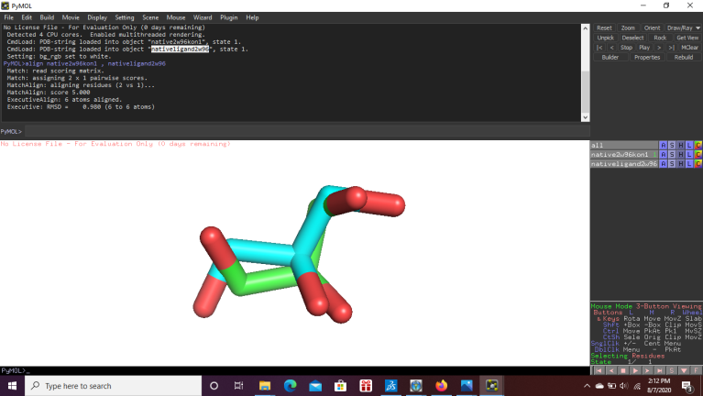 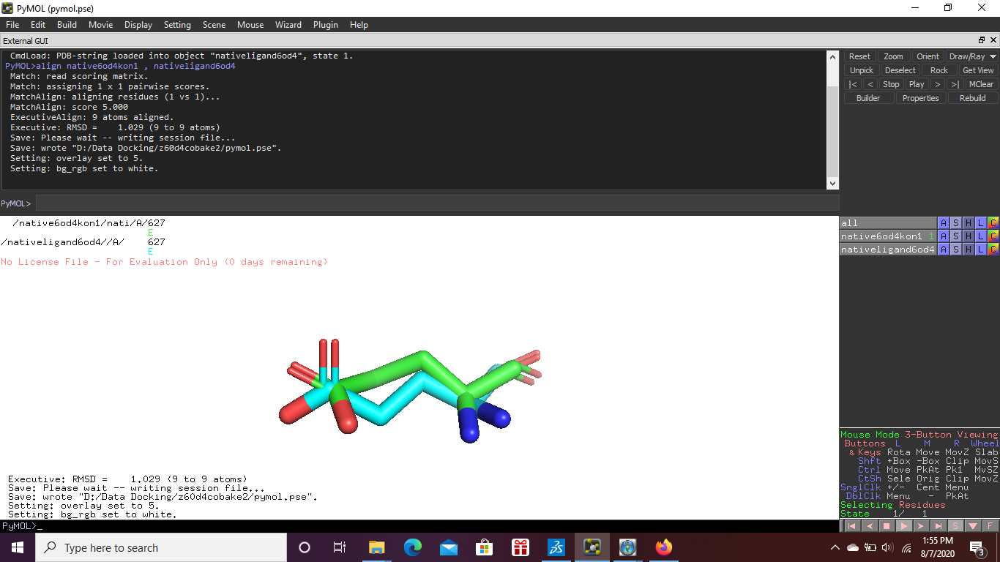 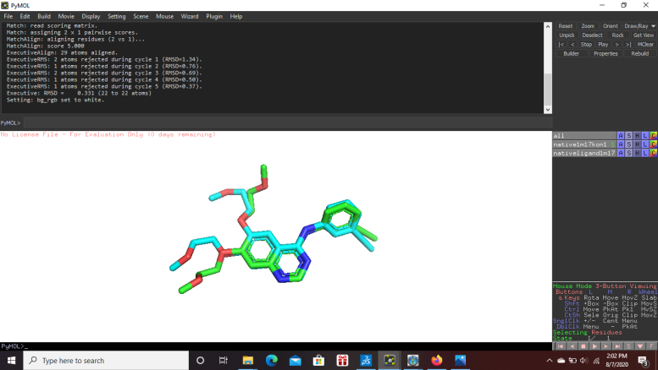

**2w96 6od4 1m17**

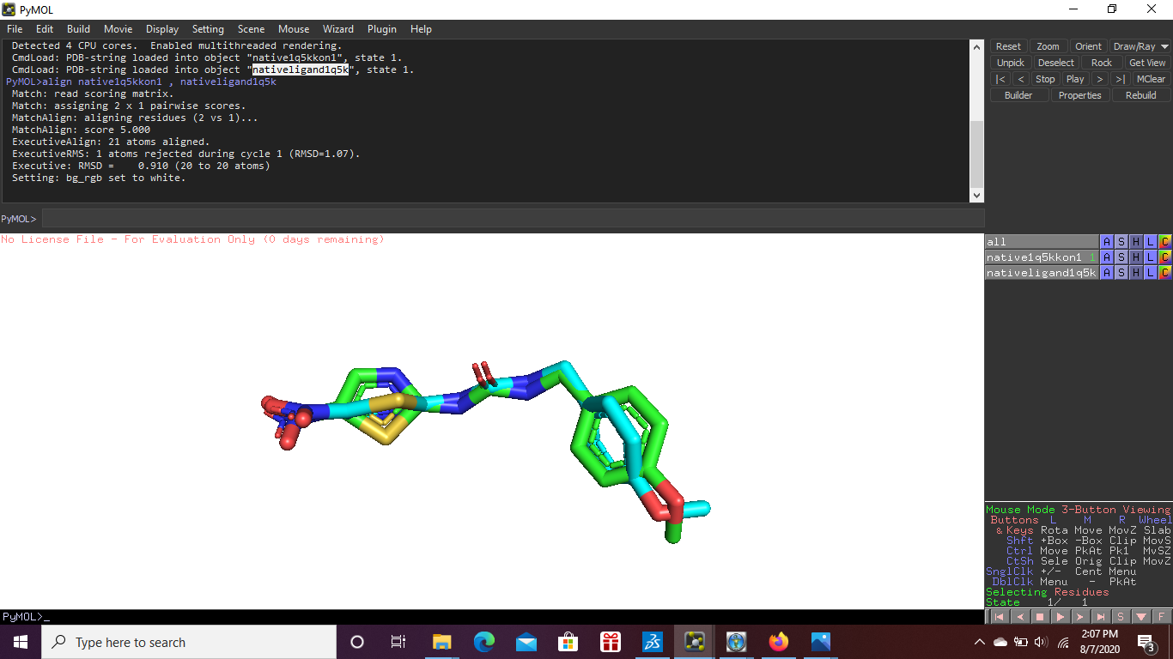 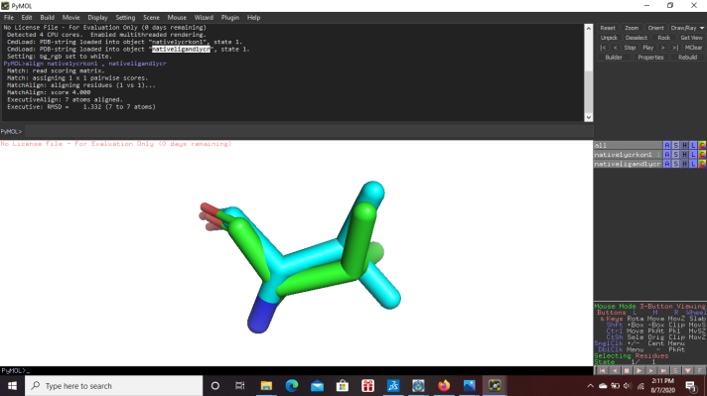

**1q5k 1ycr**

Gambar 1. Hasil *overlay* ligan *redocked* dan ligan kristalografi (hijau) kristalografi (biru) re*docking*

1. Hasil Docking Molekuler

Makromolekul yang telah disimpan dilakukan uji pendahuluan dan validasi metode menggunakan aplikasi PyRx. Dari hasil diperoleh data bahwa ΔG*binding* diperoleh nilai energi ikatan dengan rentang -0,8 kkal/mol sampai -9,4 kkal/mol. Pada target 1m17 dan 1q5k memiliki nilai ΔG*binding* terbaik terhadap senyawa dari daun kersen. Kedua makromolekul setidaknya memiliki satu senyawa dengan nilai ΔG*binding* yang lebih kecil jika dibandingkan dengan ligan asli dari setiap protein taget. 1m17 memiliki senyawa dengan nilai ΔG*binding* yang lebih kecil dan ΔG*binding*  yang lebih besar jika dibandingkan dengan ligan asli yaitu senyawa 4. Pada 1q5k memiliki senyawa dengan nilai ΔG*binding* lebih kecil dan ΔG*binding* yang lebih besar dibandingkan ligan asli yaitu pada senyawa 15. Hasil docking disimpan dalam format *.pdb* dan dilihat interaksinya dengan *software* discovery studio visualizer.

1. Analisa dan Visualisasi Hasil Docking

Proses *docking* molekuler memberikan hasil berupa nilai ΔG*binding* dan pose ligan. Berdasarkan hasil *docking* molekuler diperoleh dua protein target yang memiliki nilai ΔG*binding* terbaik terhadap senyawa daun kersen yaitu 1m17, 1q5k. Kedua makromolekul setidaknya memiliki satu senyawa dengan nilai ΔG*binding*  yang lebih kecil jika dibandingkan dengan ligan asli.

### Epidermal Growth Factor Receptor (1m17)

EGFR adalah reseptor tirosin kinase yang diregulasi pada kanker kolorektal. Mekanisme EGFR adalah mutasi dan pemotongan ekstraseluler domain seperti pada pemotongan EGFR serta domain kinase seperti L858R dan mutasi T790M atau pemotongan ekson 19. Penyimpangan EGFR mengaktifkan jalur pensinyalan proonkogenik termasuk jalur RAS-RAS-MEK-ERK MAPK dan AKT-PI3k-mTOR. Jalur ini kemudian mengaktifkan banyak keluaran biologis yang bermanfaat bagi sel kanker proliferasi termasuk iniasiasi dan perkembangan kronis melalui siklus sel. EGFR berada di kromosom 7 lengan pendek q22, mencangkup 110 pb DNA yang dibagi menjadi 28 ekson. Dalam sel normal ekspresi EGFR diperkiran dalam 40.000-100.000 reseptor per sel, sedangkan ekspresi berlebih dari 106 reseptor per sel yang di amati dalam sel kanker. EGFR mengatur reseptornya sendiri karena meningkatkan ekspresi RNA EGFR dengan merangsang ekspresi ETF (Faktor transkripsi spesifik EGFR) protein lain yang memodulasi EGFR termasuk E1A, Sp1dan AP2. Interaksi antara DNA topoisomerase 1 dan c-JUN juga telah terbukti mengatur ekspresi gen EGFR (Tsiambas, 2017).

Sanduja (2020) melakukan penelitian studi desain docking 1,2,3-triazol hibrida uracil-coumarin terhadap EGFR dengan kode PDB : 1M17 mendapatkan hasil bahwa ikatan H yang stabil terjadi dengan redisu Met769 dan terjadi interaksi ikatan H dengan reesidu Arg817, Lys704 dan Tyr703.

**Tabel 3.** **Hasil docking molekuler terhadap protein EGFR**

|  |  |  |  |
| --- | --- | --- | --- |
| senyawa | ΔG*binding* (kkal/mol)  Mean ± SD | Residu asam amino yang terlibat berdasarkan model interaksi | |
| Ikatan Hidrogen | Interaksi Non Ikatan Hidrogen |
| Ligan asli | -8,7 ± 0,152752523 | Asp831, Cys773, Met769, | **Ala719,** Asp776, **Gln767, Glu738, Gly772, Ile720, Ile765, Leu694, Leu764, Leu768, Leu820, Lys721, Met742, Phe699, Thr766, Thr830,Val702** |
| Senyawa 4 | -9,4 ± 0,1 | Asp831 | **Ala719, Glu738, Gly772**, **Leu694, Leu764,** Leu768**, Leu820, Lys721, Met742,** Met769, **Thr766**, **Val702** |
| Senyawa 5 | -8,1 ± 0 | Lys721 | **Ala719**, Asp831, **Gly772, Leu694, Leu764,** Leu820, Met769, **Met742, Thr766**, **Val720** |
| Senyawa 14 | -8,5 ± 0,11547005 | Asp831 | Ala719, Cys773, **Glu738,**  **Gly772,** Ile720, Ile765, Leu694, Leu764, **Leu820**, Lys721, **Met742, Thr766**, **Thr830**, **Val702** |
| Kontrol negatif | -5,5 ± 0,15275252 | Asp831, Met769 | **Ala719, Gln767, Glu738,** Gly695, **Gly772**, **Ile720, Ile765,** **Leu694, Leu764, Leu768**, **Leu820**, **Lys721**, **Met742, Phe699, Thr766**, **Thr830**, **Val702** |

Cetak tebal : kesamaan asam amino yang berinteraksi

Pada tabel 3 terdapat tiga senyawa terbaik dengan nilai ΔG*binding* rata-rata tertinggi, dari tiga kali replikasi percobaan dan data interaksi residu asam amino yang terlibat pada interaksi ligan reseptor. Senyawa terpilih adalah senyawa yang memiliki ΔG*binding* dengan hasil angka terbesar disetiap protein yang diujikan.

Mithramycin sebagai ligan asli sekaligus pembanding positif berinteraksi dengan residu pada binding site melalui ikatan hidrogen berikatan dengan Met769, Asp831 dan Cys773 melalui ikatan hidrogen. Interaksi yang terjadi pada 1m17 berdasarkan penelitian Stamos (2002) domain kinase EGFR mengadopsi lipatan bilobate karakteristik dari semua domain protein kinase yang berikatan dengan Asp831, Gly833, Gly695 dan Gly700. Hasil *redocking* mithramycin memberikan nilai ΔG*binding* sebesar -8,7 kkal/mol.

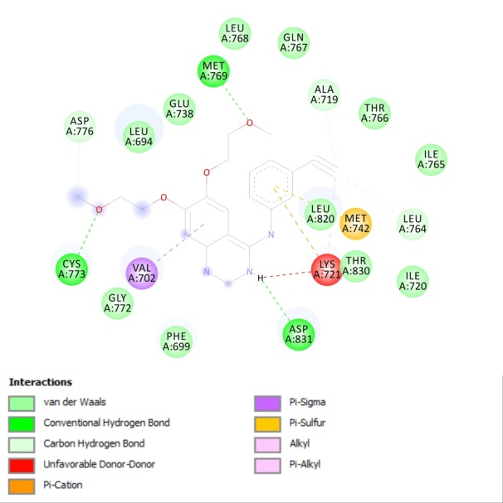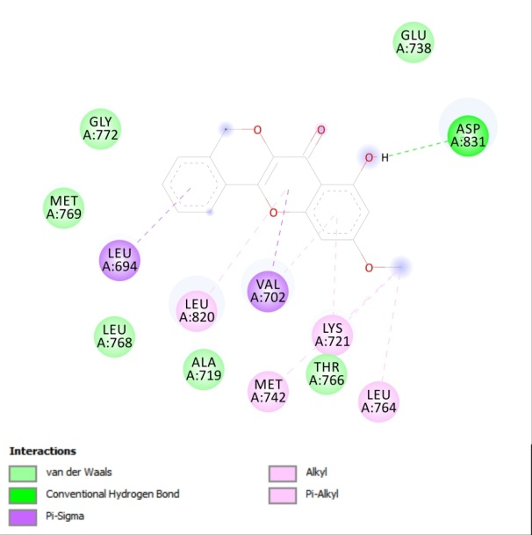

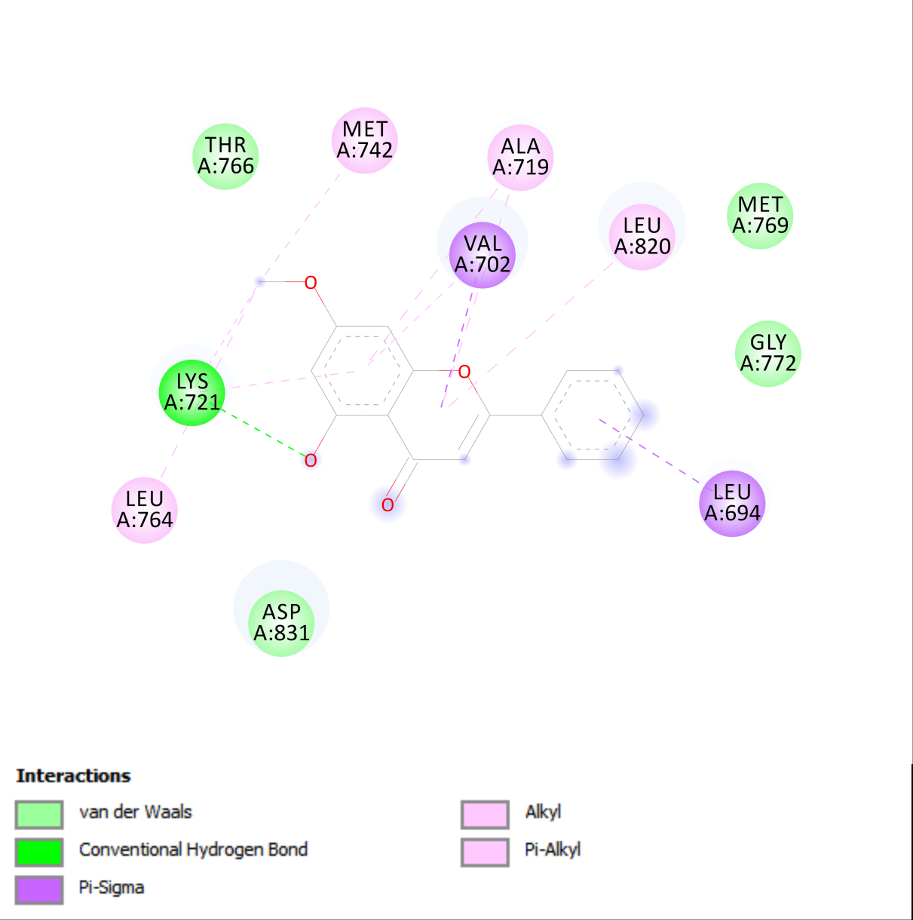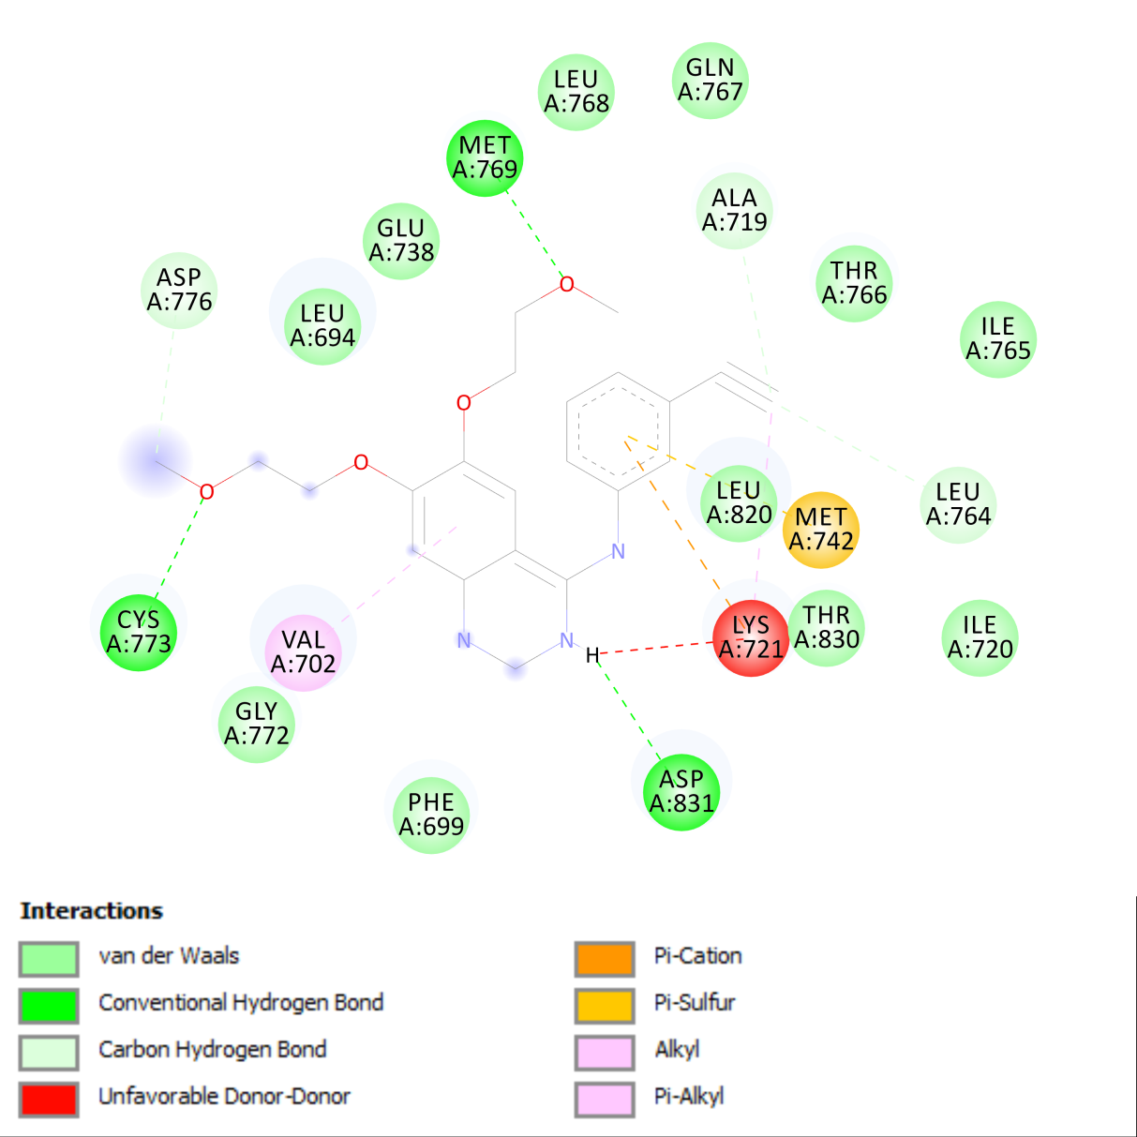

**Gambar 1.** **Interaksi senyawa 4 (kanan) dibandingkan terhadap ligan asli (kiri)**

* 1. Senyawa 4. Senyawa 4 (Muntingone) memiliki skor docking tertinggi pada EGFR yaitu sebesar -9,4 kkal/mol. Dilihat dari hasil ΔG*binding* yang terlampir pada tabel 3. senyawa 4 pada target protein EGFR menempati peringat ke-1, pada cyclin D1 menempati peringkat ke-1, pada protein TCF4 menempati peringkat ke-1, pada protein GSK-3β menempati peringkat ke-4 dan pada protein P53 menempati peringkat ke-6. Senyawa 4 menempati binding site yang sama dengan mithramycin hal ini terlihat dari banyaknya kesamaan residu asam amino yang berinteraksi dengan senyawa seperti yang terlihat pada gambar 12. Cincin benzena dari senyawa 4 berinteraksi melalui interaksi µ dengan Lys721 dan Val702. Seperti pada gambar 1, terdapat empat interaksi ligan-residu asam amino yang identik antara senyawa 4 dan mithramycin pada lingkaran merah. Terdapat ikatan hidrogen pada senyawa 4 yaitu Asp831. Protein Asp berfungsi sebagai pembangkit neurotransmiter diotak dan saraf otot. Berdasarkan penelitian (Majhi *et al.*, 2018) interaksi senyawa protein EGFR terdapat residu Asp22 mewakili interaksi ikatan hidrogen. Juga menunjukkan interaksi Van der Waals dengan residu Gly18, His23, Pro79, Leu27, Thr10, Gln8, Arg29, His79 dan Ala79. Interaksi pi-pi residu His79. Senyawa 4 memiliki ikatan µ-Sigma dengan residu Leu694, Val702 yang terbentuk akibat tumpang tindih dari orbital dengan kerepatan elektron yang teronsentrasi didalam inti atom yang berikatan. Ikatan sigma termasuk dalam ikatan kovalen yang paling kuat. Pada ikatan µ-Alkyl terdapat residu Leu820, Met472, Lys721 dan Leu764, sedangkan pada ligan asli memiliki ikatan µ-Sigma dengan residu Val702 sedangkan pada ikatan µ- Cation terdapat residu Met742.

### Glycogen Synthase Kinase-3β (1q5k)

Glycogen Synthase Kinase-3β (GSK-3β) memediasi jalur sinyal sebagai target terapi potensial untuk kanker kolorektal. Glycogen Synthase Kinase-3β mengatur pensinyalan secara konstitutif aktif dalam sel normal, aktivitasnya dikendalikan oleh fosforilasi diferensial residu serin 9 dan residu tirosin 216. Aktivitas GSK-3β diatur oleh fosforilasi dengan aktivtas kinase yang membutuhkan fosforilasi di tirosin (Tyr216), fosforilasi di serin (Ser9) menghambat aktivitas GSK-3β. Substrat yang paling dikenal oleh GSK-3β adalah b-catenin yang di fosforilasi oleh pensinyalan Wnt. GSK-3β pada kanker adalah komponen penting pengatur kedua metabolisme seluler dan transisi epithelialmesenchymal (EMT) melalui proses regulasi β-catenin/E-cadherin dan phosphoinositide 3-kinase (PI3K) / jalur pensinyalan AKT. Lipogenesis sel kanker juga memainkan peran penting dalam kelangsungan hidup dan metastasis. GSK-3β memediasi sintesis asam lemak intraseluler untuk mengontrol EMT dalam Toll-like receptor-4 (TLR4). Keterlibatan TLR4 dengan lipopolysaccharide (LPS) dalam sel kanker kolorektal mendorong induksi fosforilasi GSK-3β dan enzim lipogenik terkait ekspresi DC74, CD74 menghambat makrofag faktor (MIF). Aktivasi GSK-3β diinduksi oleh pemicu TLR4 migrasi dan invasi sel kanker kolorektal melalui regulasi sintesis lipid dan CD74/CD44 yang dimediasi GSK-3β (Park, 2016).

Arfeen (2015) melakukan studi spesifik untuk GSK-3β, transfer proton dan elektrostatis interaksi antara dua residu Val135 dan Asp133 dapat menghambat situs aktif dari GSK-3β. µ-kation bertumpu dengan Arg141 pada cincin fenil dan menggantikan molekul air yang terikat. Harish (2008) melakukan studi pada GSK-3β kode PDB : 1Q5K yang telah diedit dengan menghapus heteroatom dan menambahkan atom O sehingga mendapatkan residu protein Val61, Ile62, Asn64, Gly65, Ser66, Phe67, Gly68, Val70, Lys85, Leu132, Val135, Pro136, Asp181 dan Asp200. Domain aktivasi GSK-3β terdiri dari Tyr216 dengan residu Asn64, Gly65, Ser66, Phe67, Gly68, Val70, Lys85, Leu132, Val135 dan Asp181.

**Tabel 4.** **Hasil docking molekuler terhadap protein GSK-3β**

|  |  |  |  |
| --- | --- | --- | --- |
| senyawa | ΔG*binding* (kkal/mol)  Mean ± SD | Residu asam amino yang terlibat berdasarkan model interaksi | |
| Ikatan Hidrogen | Interaksi Non Ikatan Hidrogen |
| Ligan asli | -8,5 ± 0,152752523 | Pro136, Val135 | **Ala83, Arg141, Asp133, Cys199, Glu137, Ile62, Leu132, Leu188, Lys60, Thr138, Tyr134, Val61, Val70, Val110** |
| Senyawa 10 | -8,1 ± 0,152752523 | - | **Ala83**, **Arg141,** Asn186, Asp200, **Cys199**, Gln185, **Ile62, Leu132, Leu188,** Lys85, **Thr138**, Tyr140, **Tyr134, Val70, Val110** |
| Senyawa 15 | -9,0 ± 0,15275252 | - | **Ala83, Asp133**, Asp200, **Cys199**, Gly65, **Ile62, Leu132**, **Leu188**, Lys85, **Tyr134,** Val70, **Val110,** Val135 |
| Senyawa 18 | -8,2 ± 0,152752523 | Val135, Asp133 | **Ala83, Arg141,** Asp200, **Cys199, Ile62, Leu132, Leu188,** Lys85, Pro136, **Thr138, Tyr134, Val70**, **Val110** |
| Kontrol negatif | -5,5 ± 0,28867513 | Val135, Pro136 | **Ala83, Asp133, Cys199,** Gln72, **Glu137, Ile62, Leu188**, **Leu132**, **Lys60**, **Tyr134, Thr138, Val61, Val70, Val110** |

Cetak tebal : kesamaan asam amino yang berinteraksi

Pada tabel 4 terdapat tiga senyawa terbaik dengan nilai ΔG*binding* rata-rata tertinggi, dari tiga kali replikasi percobaan dan data interaksi residu asam amino yang terlibat pada interaksi ligan reseptor. Mithramycin sebagai ligan asli sekaligus pembanding positif berinteraksi dengan residu pada binding site melalui ikatan hidrogen berikatan dengan Val135 dan Pro136 melalui ikatan hidrogen. Interaksi yang terjadi pada GSK-3β berdasarkan penelitian yang dilakukan oleh Bhat (2003) struktur kristal menunjukkan inhibitor mengikat melalui tiga ikatan hidrogen atom Val135 (amina N dan karbonil O), residu selektivitas diantara struktur Leu132 di GSK-3 dan Phe-80 di cdk2. penelitian yang dilakukan oleh Kalaiselvi *et al*., (2019) mendapatkan interaksi Arg474, Arg469, Arg515, Arg612, Asb516, Glu571, Lys508 dan Ser473. Hasil *redocking* mithramycin memberikan nilai ΔG*binding* sebesar -8,5 kkal/mol.

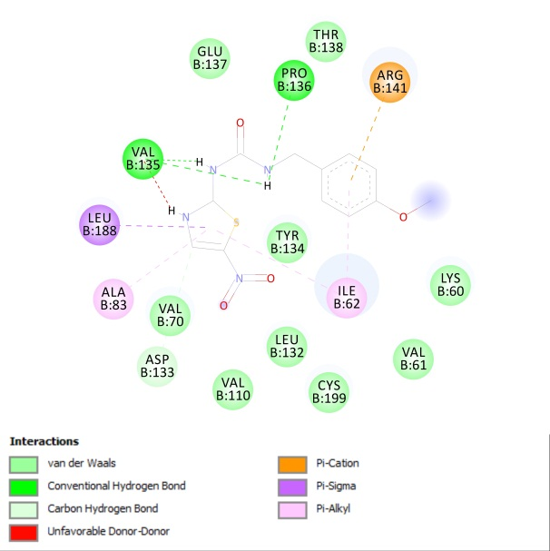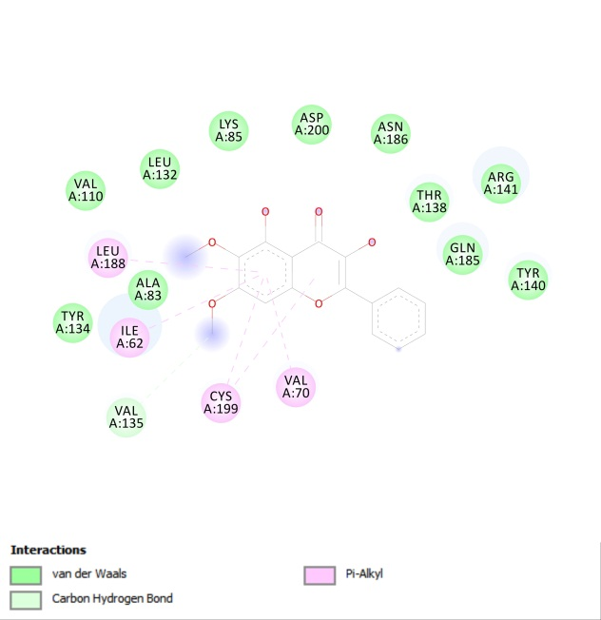

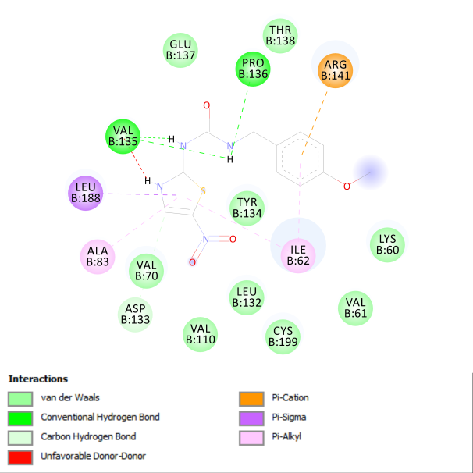

**Gambar 2.** **Interaksi senyawa 10 (kanan) dibandingkan terhadap ligan asli (kiri)**

* 1. Senyawa 10. Senyawa 10 (3,5-Dihydroxy-6,7-dimethoxyflavone) memiliki skor -8,1 kkal/mol. Dilihat dari hasil ΔG*binding* yang terlampir pada tabel 4. senyawa 10 pada protein GSK-3β menempati peringkat ke-3, pada protein cyclin D1 menempati peringkat ke-4, pada protein TCF4 menempati peringkat ke-6, pada protein EGFR menempati peringat ke-5 dan pada protein P53 menempati peringkat ke-6. Pada senyawa 10 tidak ditemukan ikatan hidrogen karena tidak ada atom hidrogen yang terikat dengan atom yang elektronegatif (N,O,F) dan pasangan elektron bebas dari atom elektronegatif lainnya. Antara ligan dan senyawa 10 memiliki 3 kesamaan asam amino yaitu Thr138 dan Val110 melalui ikatan van der Waals dan Ile62 melalui ikatan µ. Terdapat ikatan hidrogen pada ligan asli dimana Val135 dan Pro136 berikatan dengan atom N. Senyawa 10 memiliki ikatan µ-Alkyl pada residu Cys199, Val70 dan Leu188 sedangkan pada ligan asli memiliki µ-Cation Arg141, ikatan µ-Sigma Leu188 dan ikatan µ-Alkyl Ala83.

1. Prediksi ADME

Sifat kimia dan fisika berperan dalam proses penyerapan dan distribusi obat sehingga kadar obat pada waktu tertentu mencapai reseptor dalam jumlah yang cukup besar. Sifat fisika kimia ini juga akan berkaitan erat dalam pengangkutan obat untuk mencapai reseptor. Sifat kimia dan fisika berperan dalam proses penyerapan dan distribusi obat sehingga kadar obat pada waktu tertentu mencapai reseptor dalam jumlah yang cukup besar. SwissADME menggambarkan senyawa yang dapat melewati sawar otak. Pemilihan SwissADME sebagai *physicochemical descriptor* berkaitan dengan kemampuannya mempresentasikan hasil prediksi dari banyak senyawa tersebut kemudian memberikan rangkuman analisis dan memberikan gambaran sederhana prediksi kemampuan senyawa dalam terabsorpsi hingga dapat menembus BBB (Daina *et al*., 2017).

Teori prediksi probabilitas keberhasilan disebut dengan *Lipinski’s rule of five* yaitu satuan aturan yang ditemukan oleh Lipinski yang digunakan untuk membedakan senyawa-senyawa obat dan bukan obat dari struktur senyawa. Alasan pemilihan aturan *Lipinski* dibandingkan aturan yang lain yaitu karena teori ini sebagai prediksi probabilitas keberhasilan atau kegagalan yang tinggi dari senyawa obat karena kemiripan obat untuk molekul yang mematuhi 2 atau lebih dari aturan tersebut. Aturan ini digunakan untuk menentukan sifat fisikokimia ligan dan menentukan karakter hidrofobik atau hdrofilik suatu senyawa melalui membrane sel oleh difusi pasif. Berat molekul (BM) yang ditetapkan Lipinski yaitu tidak lebih dari 500g/mL. Nilai koefisien partisi (logP) yang berikatan dengan lipofilitas atau hidrofobisitas) kurang dari 5, mempunyai jumlah donor ikatan hydrogen kurang dari 5 dan mempunyai jumlah akseptor ikatan hydrogen kurang dari 10

**Tabel 5.** **Lipinski rules senyawa daun kersen**

(<http://www.swissadme.ch/>)

|  |  |  |  |  |  |  |
| --- | --- | --- | --- | --- | --- | --- |
| Ligan | Formula | Bobot Molekul (g/mol) | H-Bond *acceptors* | H-bond *donors* | Log P | Kelarutan dalam air |
| Molekul 1 | [C16H16O4](https://pubchem.ncbi.nlm.nih.gov/#query=C16H12O4) | 272.30 | 4 | 2 | 2.53 | Larut |
| Molekul 2 | C16H16O5 | 288.30 | 5 | 4 | 2.28 | Larut |
| Molekul 3 | [C18H18O6](https://pubchem.ncbi.nlm.nih.gov/#query=C18H18O6) | 330.33 | 6 | 1 | 3.02 | Larut |
| Molekul 4 | C17H12O5 | 296.27 | 5 | 1 | 2.87 | Cukup larut |
| Molekul 5 | [C16H12O4](https://pubchem.ncbi.nlm.nih.gov/#query=C16H12O4) | 268.26 | 4 | 1 | 2.88 | Cukup larut |
| Molekul 6 | C17H16O5 | 300.31 | 5 | 1 | 2.95 | Larut |
| Molekul 7 | C18H16O6 | 328.32 | 6 | 1 | 3.15 | Cukup larut |
| Molekul 8 | C17H16O6 | 316.31 | 6 | 2 | 2.92 | Cukup larut |
| Molekul 9 | [C16H12O5](https://pubchem.ncbi.nlm.nih.gov/#query=C16H12O5) | 284.26 | 5 | 2 | 2.68 | Larut |
| Molekul 10 | [C17H14O6](https://pubchem.ncbi.nlm.nih.gov/#query=C17H14O6) | 314.29 | 6 | 2 | 2.82 | Cukup larut |
| Molekul 11 | C16H12O6 | 300.26 | 6 | 3 | 2.32 | Larut |
| Molekul 12 | [C17H14O6](https://pubchem.ncbi.nlm.nih.gov/#query=C17H14O6) | 314.29 | 6 | 2 | 2.72 | Cukup larut |
| Molekul 13 | [C15H10O5](https://pubchem.ncbi.nlm.nih.gov/#query=C15H10O5) | 270.24 | 5 | 3 | 2.08 | Larut |
| Molekul 14 | [C15H10O4](https://pubchem.ncbi.nlm.nih.gov/#query=C15H10O4) | 252.24 | 4 | 2 | 2.27 | Cukup larut |
| Molekul 15 | [C15H12O3](https://pubchem.ncbi.nlm.nih.gov/#query=C15H12O3) | 240.25 | 3 | 1 | 2.06 | Larut |
| Molekul 16 | [C16H14O](https://pubchem.ncbi.nlm.nih.gov/#query=C15H12O3)4 | 270.28 | 4 | 1 | 2.45 | Larut |
| Molekul 17 | [C16H14O4](https://pubchem.ncbi.nlm.nih.gov/#query=C16H14O4) | 270.28 | 4 | 1 | 2.31 | Larut |
| Molekul 18 | [C15H12O3](https://pubchem.ncbi.nlm.nih.gov/#query=C15H12O3) | 240.25 | 3 | 2 | 2.23 | Larut |
| Molekul 19 | [C16H14O4](https://pubchem.ncbi.nlm.nih.gov/#query=C16H14O4) | 270.28 | 4 | 2 | 2.78 | Larut |
| Molekul 20 | [C15H14O3](https://pubchem.ncbi.nlm.nih.gov/#query=C15H14O3) | 242.27 | 4 | 3 | 1.89 | Larut |

Berdasarkan tabel 5 dapat dilihat bahwa senyawa daun kersen memiliki berat molekul kurang dari 500g/mL, donor akseptor ikatan hidrogen tidak lebih dari 10, donor ikatan tidak lebih dari 5 dimana hal ini memenuhi kriteria dari aturan lipinski sehingga senyawa daun kersen memiliki *drug likeness* yang cukup baik. Dari tabel dapat dilihat juga bahwa senyawa daun kersen memiliki koefisien partisi kurang dari (log P) 5 sehingga ligan cenderung larut dalam pelarut non polar tapi masih dapat larut dalam pelarut polar. Suatu obat dalam tubuh tidak boleh terlalu hidrofobik (logP lebih dari 5) karena dapat tertahan di lapisan *lipid bilayer* (Lipinski, 1997).

**Tabel 6.** **Nilai parameter farmakokinetik senyawa daun kersen**

(<http://www.swissadme.ch/>)

|  |  |  |  |  |  |  |  |  |  |
| --- | --- | --- | --- | --- | --- | --- | --- | --- | --- |
| Ligan | GI absorption | BBB permeant | P-gp substrate | CYP1A2 inhibitor | CYP2C19 inhibitor | CYP2C9 inhibitor | CYP2D6 inhibitor | CYP3A4 inhibitor | Bioavailability Score |
| Molekul 1 | High | Yes | No | Yes | No | Yes | No | No | 0.55 |
| Molekul 2 | High | No | No | yes | No | No | No | yes | 0.55 |
| Molekul 3 | High | Yes | Yes | Yes | Yes | Yes | Yes | Yes | 0.55 |
| Molekul 4 | High | Yes | No | Yes | No | Yes | Yes | Yes | 0.55 |
| Molekul 5 | HIgh | Yes | No | Yes | Yes | yes | yes | Yes | 0.55 |
| Molekul 6 | High | Yes | No | No | Yes | No | Yes | Yes | 0.55 |
| Molekul 7 | High | Yes | No | Yes | No | Yes | Yes | Yes | 0.55 |
| Molekul 8 | High | Yes | No | yes | No | Yes | Yes | Yes | 0.55 |
| Molekul 9 | High | No | No | Yes | No | No | Yes | Yes | 0.55 |
| Molekul 10 | High | No | No | Yes | No | Yes | Yes | Yes | 0.55 |
| Molekul 11 | High | No | No | Yes | No | No | Yes | Yes | 0.55 |
| Molekul 12 | High | No | No | Yes | No | Yes | Yes | Yes | 0.55 |
| Molekul 13 | High | No | No | Yes | No | No | Yes | Yes | 0.55 |
| Molekul 14 | High | Yes | No | Yes | No | No | Yes | Yes | 0.55 |
| Molekul 15 | High | Yes | Yes | Yes | No | No | No | No | 0.55 |
| Molekul 16 | High | Yes | Yes | Yes | Yes | No | No | Yes | 0.55 |
| Molekul 17 | High | Yes | Yes | Yes | Yes | No | No | Yes | 0.55 |
| Molekul 18 | High | Yes | No | Yes | No | Yes | No | Yes | 0.55 |
| Molekul 19 | High | Yes | No | Yes | Yes | Yes | No | Yes | 0.55 |
| Molekul 20 | High | Yes | No | Yes | No | No | No | No | 0.55 |

GI absorption : penyerapan gastrointestinal; BBB permeant : permean sawar otak darah; P-gp : permeabilitas glikoprotein substrat.

Kemampuan obat untuk menembus sawar darah otak (Blood Brain Barrier) merupakan parameter yang penting sehingga perlu dipertimbangkan untuk membantu mengurangi efek samping dan toksisitas atau untuk meningkatkan khasiat obat yang aktivitas farmakologinya ada di dalam otak. Fase farmakokinetik meliputi proses absorbsi di saluran pencernaan, distribusi melalui darah yang kemudian dimetabolisme menjadi bentuk senyawa metabolit aktif dan diekskresikan keluar dari tubuh. Untuk memberikan efek biologis senyawa harus dapat melewati proses absorbsi dan menghasilkan ketersediaan hayati obat (bioavalabilitas) yaitu senyawa aktif dalam cairan darah pH=7,4. Hasil prediksi ADME menunjukkan bahwa ligan menunjukkan tingkat absorbsi melalui gastrointestinal yang tinggi namun pada nilai bioavailabilitas kurang baik yaitu 0,55 namun nilai bioavailabilitas yang kecil tidak menjadi dasar untuk efektivitas senyawa dalam jaringan target (Sri *et al*., 2013).

*Blood Brain Barrier* (BBB) atau sawar otak merupakan representasi dari perbandingan konsentrasi obat pada otak dan darah, dimana konsentrasi pada otak dan darah merupakan keadaan tetap konsentrasi senyawa pada otak dan perifer darah. Hasil dari ADME menunjukkan bahwa dari 20 senyawa daun kersen terdapat 6 senyawa yang tidak dapat menembus sawar otak yaitu senyawa 2, senyawa 9, senyawa 10, senyawa 11, senyawa 12, senyawa 13. Secara umum ada syarat yang dapat menentukan transportasi aktif yang terjadi menuju jaringan otak. Obat-obat lipofilik lebih kecil dari 400-600 Da dapat melewati endotel secara bebas, molekul yang memiliki ikatan hidrogen <10 dapat masuk ke otak melalui rute transeluler. Basa yang membawa ion positif lebih mudah untuk menembus darah-otak karena sifat alamiah kation. Hal inilah yang menjadi penyebab 6 senyawa tidak dapat menembus sawar otak (Budiarsa *et al*., 2019).

Permeabilitas glikoprotein substrat (P-gp) adalah anggota dari superfamily transporter ATP binding cassette (ABC) yang menentukan berbagai penyerapan dan penembusan obat. Transporter ini memiliki peran penting didalam disposisi obat. Efluks dan transporter bekerja dengan cara mengendalikan bioavailabilitas obat. P-gp menangkap obat yang bersifat lipofilik saat obat tersebut melakukan perjalanan melalui lipid bilayer dan membalik molekul dari dalam *leaflet* ke luar *leaflet* dan akhirnya sampai ke matriks ekstraseluler. Hasil yang didapatkan dari uji menggunakan *SwissADME* menunjukkan bahwa senyawa 3, 15, 16 dan 17 dapat menembus P-gp karena bersifat hidrofobik seninga di dalam gastrointertinal dapat mempengaruhi penyerapan beberapa obat. Biotransformasi yang dimediasi oleh CYP3A4 dan eflux aktif obat terserap oleh P-gp yang merupakan suatu penentu untuk bioavailabilitas obat (Latif, 2017).

Proses utama dalam reaksi metabolisme adalah oksidasi yang dikatalisis oleh enzim sitokrom P-450 (CYP) monooksigenase dalam retikulum endoplasma (mikrosom) hati. Diantaranya CYP1A2, CYP2C19, CYP2C9, CYP2D6, CYP3A4.

Enzim CYP1A2 melokalisasi ke retikulum endoplasma (RE) dan ekspresinya diinduksi oleh beberapa hidrokarbon aromatik polisiklik (PAH), beberapa diantaranya ditemukan dalam asap rokok. Substrat endogen enzim CYP1A2 tidak diketahui namun dapat memetabolisme beberapa PAH menjadi zat antara yang bersifat karsinogenik (Rahman, 2015). CYP1A2 dapat mengkatalisis semua senyawa daun kersen kecuali pada senyawa 6, karena senyawa 6 bukan inhibitor dari enzim CYP1A2.

CYP2C19 adalah suatu kompleks enzim yang berperan dalam metabolisme beberapa jenis obat dan merupakan bagian dari super family sitokrom P450. CYP2C19 yang dapat mengoksidasi senyawa obat yang bersifat basa, basa, atau netral (Sudoyo, 2010). Hasil dari prediksi ADME menunjukkan senyawa 3, 5, 6, 7, 8, 10, 18 dan 19 merupakan inhibitor enzim CYP2C19.

CYP2C9 adalah satu dari kluster gen CYP2C yang berada pada kromosom 10q24. CYP2C9 memiliki karakteristik senyawa-senyawa asam lemah dengan akseptor ikatan hydrogen (Xie *et al.*, 2016). Prediksi ADME menunjukkan bahwa enzim CYP2C9 merupakan enzim yang tidak dapat dihambat oleh senyawa 2, 6, 9, 11, 13, 14, 15, 16, 17 dan 20.

CYP2D6 dikenal sebagai debrisoquin hidroksilase merupakan isoenzim CYP pertama yang diketahui. CYP2D6 adalah enzim yang berfungsi sebagai katalisis senyawa basa dengan atom nitrogen terprotonasi 4-7Å (Mayangsari & Rostinawati, 2013) Prediksi ADME menunjukkan pada senyawa 1, 2, 15, 16, 17, 18, 19 dan 20 tidak menunjukkan potensi sebagai inhibitor enzim CYP2D6

CYP3A4 merupakan enzim sitokrom P-450 yang paling banyak di hepar dan usus dan memetabolisme sebagian besar (50%) obat, karena itu enzim CYP3A4 berperan penting dalam metabolisme dan eleminasi lintas pertama berbagai obat (Xie *et al*., 2016). Dari hasil prediksi ADME 20 senyawa enzym CYP3A4 dapat mengkatalisis metabolisme kecuali pada senyawa 1, 15 dan 20.

1. Prediksi Toksisitas

Uji toksisitas dilakukan terhadap senyawa daun kersen dengan menggunakan program *Toxtree*. Parameter yang dilihat pada uji toksisitas ini adalah prediksi *Cramer rules, Carcinogenicity (genotox and nongenotox) and mutagenicity rulebase by ISS dan In vitro mutagenicity (Ames test) alerts by ISS.*

**Tabel 4.** **Hasil prediksi toksisitas senyawa daun kersen**

|  |  |  |  |
| --- | --- | --- | --- |
| Ligan | Parameter | | |
| *Cramer rules* | *Carcinogenicity*  *and mutagenicity* | *In vitro mutagenicity* |
| **Senyawa 1** | ***Intermediate (Class II)*** | [***Structural Alert for genotoxic carcinogenicity***](http://localhost/category/1)  [***Negative for nongenotoxic carcinogenicity***](http://localhost/category/9) | [***Structural Alert for S. typhimurium mutagenicity***](http://localhost/category/1) |
| Senyawa 2 | *High (Class III)* | [*Negative for genotoxic carcinogenicity*](http://localhost/category/8)[*Negative for nongenotoxic carcinogenicity*](http://localhost/category/9) | *No alerts fot S. Typhimurium mutagenicity* |
| Senyawa 3 | *High (Class III)* | [*Negative for genotoxic carcinogenicity*](http://localhost/category/8)[*Negative for nongenotoxic carcinogenicity*](http://localhost/category/9) | *No alerts fot S. Typhimurium mutagenicity* |
| **Senyawa 4** | ***High (Class III)*** | [***Structural Alert for genotoxic carcinogenicity***](http://localhost/category/1)  [***Negative for nongenotoxic carcinogenicity***](http://localhost/category/9) | [***Structural Alert for S. typhimurium mutagenicity***](http://localhost/category/1) |
| Senyawa 5 | *High (Class III)* | [*Negative for genotoxic carcinogenicity*](http://localhost/category/8)[*Negative for nongenotoxic carcinogenicity*](http://localhost/category/9) | *No alerts fot S. Typhimurium mutagenicity* |
| Senyawa 6 | *High (Class III)* | [*Negative for genotoxic carcinogenicity*](http://localhost/category/8)[*Negative for nongenotoxic carcinogenicity*](http://localhost/category/9) | *No alerts fot S. Typhimurium mutagenicity* |
| Senyawa 7 | *High (Class III)* | [*Negative for genotoxic carcinogenicity*](http://localhost/category/8)[*Negative for nongenotoxic carcinogenicity*](http://localhost/category/9) | *No alerts fot S. Typhimurium mutagenicity* |
| Senyawa 8 | *High (Class III)* | [*Negative for genotoxic carcinogenicity*](http://localhost/category/8)[*Negative for nongenotoxic carcinogenicity*](http://localhost/category/9) | *No alerts fot S. Typhimurium mutagenicity* |
| Senyawa 9 | *High (Class III)* | [*Negative for genotoxic carcinogenicity*](http://localhost/category/8)[*Negative for nongenotoxic carcinogenicity*](http://localhost/category/9) | *No alerts fot S. Typhimurium mutagenicity* |
| Senyawa 10 | *High (Class III)* | [*Negative for genotoxic carcinogenicity*](http://localhost/category/8)[*Negative for nongenotoxic carcinogenicity*](http://localhost/category/9) | *No alerts fot S. Typhimurium mutagenicity* |
| Senyawa 11 | *High (Class III)* | [*Negative for genotoxic carcinogenicity*](http://localhost/category/8)[*Negative for nongenotoxic carcinogenicity*](http://localhost/category/9) | *No alerts fot S. Typhimurium mutagenicity* |
| Senyawa 12 | *High (Class III)* | [*Negative for genotoxic carcinogenicity*](http://localhost/category/8)[*Negative for nongenotoxic carcinogenicity*](http://localhost/category/9) | *No alerts fot S. Typhimurium mutagenicity* |
| Senyawa 13 | *High (Class III)* | [*Negative for genotoxic carcinogenicity*](http://localhost/category/8) [*Negative for nongenotoxic carcinogenicity*](http://localhost/category/9) | *No alerts fot S. Typhimurium mutagenicity* |
| Senyawa 14 | *High (Class III)* | [*Negative for genotoxic carcinogenicity*](http://localhost/category/8)[*Negative for nongenotoxic carcinogenicity*](http://localhost/category/9) | *No alerts fot S. Typhimurium mutagenicity* |
| Senyawa 15 | *High (Class III)* | [*Negative for genotoxic carcinogenicity*](http://localhost/category/8)[*Negative for nongenotoxic carcinogenicity*](http://localhost/category/9) | *No alerts fot S. Typhimurium mutagenicity* |
| Senyawa 16 | *High (Class III)* | [*Negative for genotoxic carcinogenicity*](http://localhost/category/8)[*Negative for nongenotoxic carcinogenicity*](http://localhost/category/9) | *No alerts fot S. Typhimurium mutagenicity* |
| Senyawa 17 | *High (Class III)* | [*Negative for genotoxic carcinogenicity*](http://localhost/category/8)[*Negative for nongenotoxic carcinogenicity*](http://localhost/category/9) | *No alerts fot S. Typhimurium mutagenicity* |
| **Senyawa 18** | ***High (Class III)*** | [***Structural Alert for genotoxic carcinogenicity***](http://localhost/category/1)[***Negative for nongenotoxic carcinogenicity***](http://localhost/category/9) | [***Structural Alert for S. typhimurium mutagenicity***](http://localhost/category/1) |
| **Senyawa 19** | ***High (Class III)*** | [***Structural Alert for genotoxic carcinogenicity***](http://localhost/category/1)[***Negative for nongenotoxic carcinogenicity***](http://localhost/category/9) | [***Structural Alert for S. typhimurium mutagenicity***](http://localhost/category/1) |
| Senyawa 20 | *High (Class III)* | [*Negative for genotoxic carcinogenicity*](http://localhost/category/8)[*Negative for nongenotoxic carcinogenicity*](http://localhost/category/9) | *No alerts fot S. Typhimurium mutagenicity* |

Hasil dari parameter *Cramer rules*  dari 20 senyawa daun kersen yang diujikan 19 diantaranya termasuk dalam kategori tiga yaitu toksisitas tinggi (*High Class*). Ini menunjukkan bahwa senyawa daun kersen termasuk dalam senyawa dengan struktur kimia yang dianggap tidak terjamin keamanannya atau kemungkinan terjadi toksisitas tinggi. Kelas III adalah zat dengan struktur kimia yang tidak memberikan kesan awal yang kuat terhadap keamanan dan bahkan mungkin menunjukkan toksisitas yang signifikan termasuk zat heterosiklik dan heteroaromatik serta eter siklik dimana banyak di antaranya memiliki rantai samping dengan gugus fungsi yang reaktif (Patlewicz *et al*., 2008).

Hasil dari parameter *Carcinogenicity and mutagenicity* menunjukkan bahwa pada senyawa 1, 4, 18 dan 19 menunjukkan positif terhadap genotoksik karsinogenik. Pada senyawa lain menunjukkan hasil negatif terhadap genotoksik maupun nongenotoksik karsinogenik sehingga tidak bersifat karsinogenik. *Carcinogenicity and mutagenicity* merupakan suatu proses yang saling berhubungan satu sama lain. Zat mutagen dapat merusak materi genetik yang terdapar dalam DNA. Ketika terjadi mutasi pada sel gamet maka terjadi preubahan yang akan diwariskan kepada turunannya yang nantinya akan menimbulkan berbagai permasalahan penyakit (Lee *et al*., 2014). Penyebab mutasi yang bersifat karsinogenik adalah karena zat karsinogenik diinternalisasi oleh sel, dimana zat ini akan dimetabolisme dan menghasilkan produk metabolit yang nantinya akan diekskresikan atau disimpan di dalam sel tersebut. Disisi lain zat karsinogenik mampu bertindak dengan mekanisme non genotoksik seperti inflamasi, imunosupresi, pembentukan spesies oksigen reaktif dan juga aktivasi reseptor seperti reseptor *arylhydrocarbon* (AHR) atau dengan reseptor estrogen. Kedua mekanisme ini akan mengubah jalur sinyal transduksi yang akhirnya dapat mengakibatkan hypermutability, ketidakstabilan genomik, kehilangan kontrol proliferasi dan ketahanan terhadap apoptosis sehingga menyebabkan kanker (Luch, 2005).

Hasil dari uji parameter *mutagenicity rulebase by ISS dan In vitro mutagenicity (Ames test) alerts by ISS*, menunjukkan bahwa pada senyawa 1, 4, 18 dan 19 menunjukkan adanya peringatan terhadap mutagenesis *S. Typhimurium*. Pada senyawa lain tidak menunjukkan adanya peringatan terhadap mutagenesis *S. Typhimurium.*

**Kesimpulan**

Hasil menunjukkan bahwa senyawa daun kersen yang baik dari hasil ΔG*binding* danikatan yang terjadi pada EGFR adalah senyawa Muntingone. Profil farmakokinetik dengan prediksi ADME senyawa daun kersen memiliki berat molekul, nilai donor maupun akseptor ikatan hidrogen dan nilai logP yang memenuhi kriteria dari aturan *Lipinski.* Prediksi toksisitas senyawa dari parameter *Cramer rules*  dari 20 senyawa daun kersen yang diujikan 19 diantaranya termasuk dalam kategori tiga yaitu toksisitas tinggi (*High Class*).

**Pustaka**

Djalil, A. D., Kartasasmita, R. E., Ibrahim, S., & Tjahjono, D. H. (2012). Toxicity Prediction of Photosensitizers Bearing Carboxylic Acid Groups by ECOSAR and Toxtree. *Journal of Pharmacology and Toxicology*, *7*(5), 219–230. https://doi.org/10.3923/jpt.2012.219.230

GLOBOCAN 2018: Estimated Cancer Insidence, Mortality and Prevalence Worldwide in 2018. <http://globocan.iarc.fr/today/fact-sheet-cancers.aspx?cancer=lung>

Jih-Jung Chen, Hsinn-Hsing Lee, Chang-Yih Duh, Ih-Sheng Chen. 2005. Cytotoxic Chalcones and Flavonoids from the Leaves of *Muntingia calabura*. National Yang Ming University.

Kemenkes RI. 2018. *Pedoman Nasional Pelayanan Kedokteran Tata Laksana Kanker Kolorektal*.

Lim,T.K., 2012. Edible Medicinal and Non-Medicinal Plant. London New York Springer Dordrecht Heidelberg. Hal.489-491.

Lee, H. W., Wang, H. T., Weng, M. wen, Hu, Y., Chen, W. S., Chou, D., Liu, Y., Donin, N., Huang, W. C., Lepor, H., Wu, X. R., Wang, H., Beland, F. A., & Tang, M. S. (2014). *Acrolein- and 4-Aminobiphenyl-DNA adducts in human bladder mucosa and tumor tissue and their mutagenicity in human urothelial cells. Oncotarget*, *5*(11), 3526–3540.

Lipinski,C., Lombardo,F., Dominy,B.W., Feeney, P.J. 1997. *Experimental and computational approaches to estimate solubility and permeability in drug discovery and development settings*. Advanced Drug Delivery Reviews, 23:3-25.

Luch, A. (2005). Nature and nurture - Lessons from chemical carcinogenesis. *Nature Reviews Cancer*, *5*(2), 113–125. https://doi.org/10.1038/nrc1546

Majhi, M., Ali, M. A., Limaye, A., Sinha, K., Bairagi, P., Chouksey, M., Shukla, R., Kanwar, N., Hussain, T., Nayarisseri, A., & Singh, S. K. (2018). An In Silico Investigation of Potential EGFR Inhibitors for the Clinical Treatment of Colorectal Cancer. *Current Topics in Medicinal Chemistry*, *18*(27), 2355–2366.

Mayangsari, A., & Rostinawati, T. (2013). Polimorfisme CYP2D6 dan pengaruhnya terhadap metabolisme Kodein: Review. *Farmaka*, *14*(4), 21–34.

Patlewicz, G., Jeliazkova, N., Safford, R. J., Worth, A. P., & Aleksiev, B. (2008). An evaluation of the implementation of the Cramer classification scheme in the Toxtree software. *SAR and QSAR in Environmental Research*, *19*(5–6), 495–524. <https://doi.org/10.1080/10629360802083871>

Rahman A, Poirel CL, Badgar DJ, Estep C, dan Murali TM, 2013. *Reverse Engineering Molecular Hypergraphs*. IEEE/ACM Trans Comput Biol Bioform 10(5):1113-24.

Sudoyo, Aru W. 2010. BukuAjarIlmuPenyakitDalamJilid I. Interna Publishing. Jakarta, Indonesia.

Sri, A., Ulfa, Y., Gde, T., Mahadewa, B., Kedokteran, F., Udayana, U., & Pusat, S. S. (n.d.). *Sawar darah otak*. 1–21.

Steele, C., Sacks, P.G., Alder-Storthz, K., Shillitoe, E.J., 1992, Effect on Cancer Cells of Plasmids That Express Antisense RNA of Human Papillomavirus Type 18, Cancer Res., 52, 4706-4711.

Tsaioun, K., Blaauboer, B. J., & Hartung, T. (2016). Evidence-based absorption, distribution, metabolism, excretion (ADME) and its interplay with alternative toxicity methods. *Altex*, *33*(4), 343–358. https://doi.org/10.14573/altex.1610101

WHO. 2018. Traditional medicine. Media centre WHO, <http://www.who.int/mediacentre/factsheets/fs134/en/> . Diakses pada 11 November 2020.

Xie, F., Ding, X., & Zhang, Q. Y. (2016). An update on the role of intestinal cytochrome P450 enzymes in drug disposition. *Acta Pharmaceutica Sinica B*, *6*(5), 374–383. https://doi.org/10.1016/j.apsb.2016.07.012